**北京师范大学广州实验学校**

学校： 班级： 姓名： 学号： 座位号:

**2017-2018学年第二学期七年级地理期中考试试题**

命题：李彤

本试卷共2页，闭卷考试， 满分60分．考试用时30分钟

**一、单项选择题（2*20=40分**）

1．亚洲位于（ ）

A 东半球、北半球 B 东半球、南半球

C西半球、南半球 D西半球、北半球

2．下列有关亚洲地形叙述错误的是（ ）

A平原面积广大，平均海拔低 B地形以高原、山地为主，平均海拔高

C地面起伏大，高低悬殊 D地势中部高、四周低

3．日本是一个岛国，其领土由四个大岛和一些小岛组成，四个大岛中面积最大的是（ ）

A.北海道 B.本州 C.四国 D.九州

4.有关日本疆域的说法，错误的是（ ）

A.海岸线曲折，多优良港湾 B.与其他国家有漫长的陆上国界

C.日本位置对造船业、海上运输十分有利 D.日本位于亚洲东部

5.从纬度位置看，日本大部分位于（ ）

A.北温带、中纬度 B.热带、低纬度

C.北寒带、高纬度 D.南温带、中纬度

6．东南亚流经国家最多的河流是（ ）

A 湄公河 B 湄南河 C萨尔温江 D伊洛瓦底江

7.具有“火山国”和“千岛之国“之称的国家是 （ ）

A马来西亚 B印度尼西亚 C 泰国 D文莱

8.被称“花园城市”的国家是 （ ）

A马来西亚 B印度尼西亚 C 泰国 D新加坡

9、世界上天然橡胶、油棕、椰子等热带经济作物的重要产地是 （ ）

A东亚 B 南亚 C东南亚 D 西亚

10．下列自然资源中日本比较丰富的是( )

A、石油和煤炭 B．水力与森林 C．铁矿和铜矿 D.石油和铁矿

11.印度的水稻主要分布在( )

A、恒河中上游地区 B、恒河平原

C、德干高原西北部 D、恒河下游地区和半岛沿海平原

12.关于印度正确的是（ ）

A、印度的最大城市和最大的麻纺织工业中心是班加罗尔

B、地形以山地、平原为主

C、西部沿海城市孟买是最大的棉纺织工业中心

D、首都新德里是全国最大的“硅谷”

13.印度的农产品产量很大，但出口量很少，其原因是（ ）

A、工业发达，农业原料消费多 B、畜牧业发达，饲料需求量大

C、人口众多，消耗农产品多 D、环境污染严重，农产品质量不合格

阅读日本进口的主要工业原料及其所占比重和出口的主要产品在国际市场上所占比重表，回答14-15小题：

|  |  |  |  |  |  |  |
| --- | --- | --- | --- | --- | --- | --- |
| 进口原料 | 铁矿石 | 棉花 | 石油 | 铜矿石 | 天然气 | 煤炭 |
| 所占比重（%） | 100 | 100 | 99.7 | 99.8 | 96.4 | 95.2 |
| 出口产品 | 摩托车 | 船舶 | 录像机 | 轿车 | 车床 | 照相机 |
| 所占比重（%） | 78.1 | 72.6 | 77.3 | 43.1 | 57.2 | 87 |

14.由图可知日本经济发展的不利因素是( )

A.地形以山地、丘陵为主 B.自然资源贫乏

C.海岸线曲折，多优良海港 D.人口稠密，劳动力资源过剩

15.由图可知日本对外贸易的主要特点是（ ）

A.大量进口工业产品，出口原料和燃料

B.大量进口原料、燃料，出口工业产品

C.大量进口原料、燃料，出口农业产品

D.大量进口原料、燃料，出口农、矿等初级产品

16.下列湖泊中，湖水最深的是（ ）

A、里海 B、五大湖 C、贝加尔湖 D、死海

17.关于俄罗斯的叙述，错误的是 （ ）

A、是世界上领土面积最大的国家 B、气候以温带大陆性气候为主

C、地势东高西低，以叶尼塞河为界，东部是以高原山地为主，西部以平原为主

D、位于西西伯利亚平原的伏尔加河是欧洲最长的河流

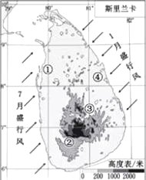2017年5月28日,斯里兰卡发生特大洪水和山体滑坡,损失重大,中国政府提供1500万元紧急人道主义援助物资,下图为斯里兰卡略图。读图,回答18~20题:  
18. 斯里兰卡的地形地势特征是  
 A.平原、山地为主,中部高四周低  
 B.平原、山地为主,中部低四周高  
 C.高原、盆地为主,中部高四周低  
 D.高原、盆地为主,中部低四周高  
19.斯里兰卡东、西部地区雨季出现的时间不同,主要原因是  
 A.纬度差异较大 B.海拔相差较大  
 C.距海远近不同 D.盛行风的季节变化  
20.此次特大灾害发生的地区最有可能是 ( )  
 A.① B.② C.③ D.④

*请将选择题答案填入下面表格中

|  |  |  |  |  |  |  |  |  |  |
| --- | --- | --- | --- | --- | --- | --- | --- | --- | --- |
| 1 | 2 | 3 | 4 | 5 | 6 | 7 | 8 | 9 | 10 |
|  |  |  |  |  |  |  |  |  |  |
| 11 | 12 | 13 | 14 | 15 | 16 | 17 | 18 | 19 | 20 |
|  |  |  |  |  |  |  |  |  |  |

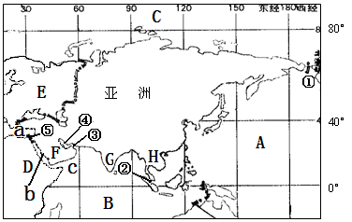**二、综合题(20分)**

**21、请填出图中地理事物的名称（12分）**

(1)半岛：F G 海：a b

海峡或海湾：① ②

(2)日本属于 亚，缅甸属于 亚，哈萨克斯坦属于 亚。

(3)亚洲气候的特征： ； ；

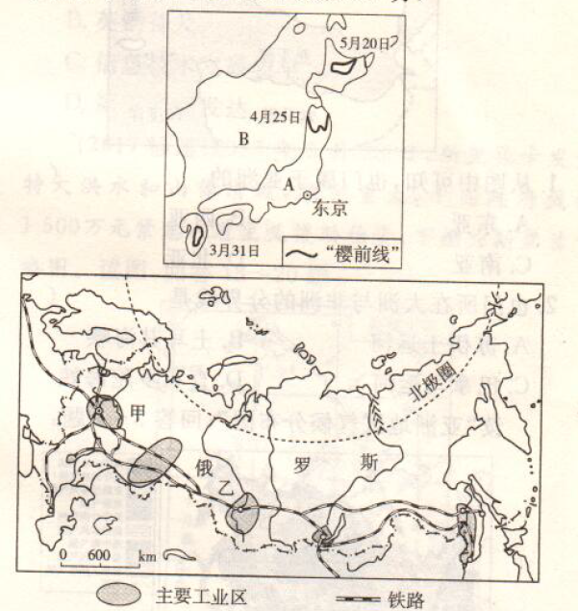**22、日本与俄罗斯是世界上两个重要的国家,一个自然资源匮乏,一个地大物博,两个国家的自然、人文环境大不相同,读两国示意图。结合所学知识回答下列问题:(8分)**(1)填出图中字母代表的地理事物名称  
岛屿:A   
海洋:B   
地形区:甲   
工业区:乙   
(2)“樱前线”是预测日本各地樱花开花日期的等值线。,导致日本本土“樱前线”南北差异的原因是   
(3)俄罗斯交通运输以铁路为主,图中横贯东西的铁路线是   
(4)两国工业分布都不均匀,日本的工业集中分布在太平洋沿岸工业地带,主要原因是 ;俄罗斯的工业主要分布在